定时任务

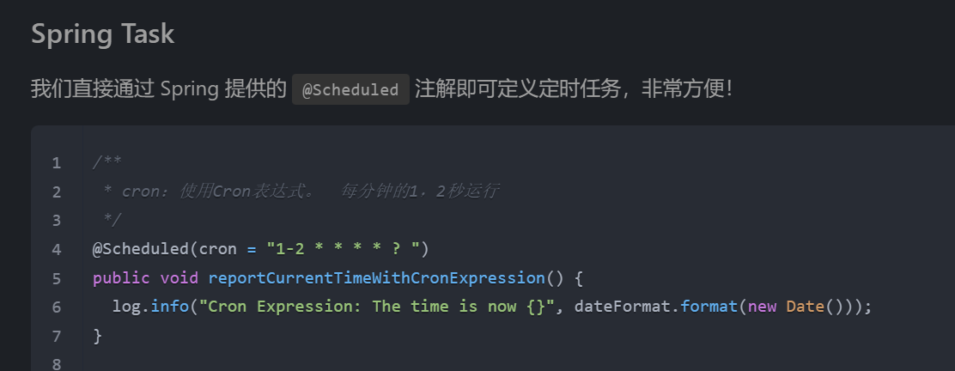

@Scheduled(cron = "1-2 \* \* \* \* ? ")

public void reportCurrentTimeWithCronExpression() {

log.info("Cron Expression: The time is now {}", dateFormat.format(new Date()));

}

定义了一个定时任务， 那么 怎么控制定时任务的开启和关闭呢；

里面加一个变量， 有点浪费资源；

xxl-job 终极解决方案 尚未了解：